sjoelen
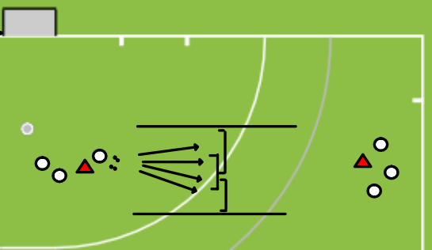 | Maak van drie doeltjes vier ‘gaten’ (of gebruik pionnen). gebruik afscherming aan de zijkanten.  Ieder kind speelt 4 ballen door de gaten, van resp 1, 4, 3 en 2 punten. Laat de kinderen meerekenen. Door alle gaten een bal? 20 punten!  Speler aan de andere kant doet hetzelfde.  Varieer de afstanden

